No | Aspek | Hal yang diamati | Ya | Tidak | Keterangan
1. | Keaktifan  orangtua | a. Orangtua aktif dalam  melaksanakan ibadah  b. Orangtua mengingatkan  anak ikut beribadah | y/ | >/ | a. Dari hasil observasi penulis, maka  ditemukan hasil bahwa Ke-empat  orangtua belum maksimal dalam  melaksanakan kegiatan ibadah.  b. Dari hasil observasi dan wawancara  penulis, maka ditemukan hasil bahwa  Ke-empat orangtua mengingatkan anak  untuk pergi beribadah.
2. | Tingkah laku  orangtua | a. Orangtuamendidik anak  untuk taat beribadah  b. Orangtua mengajar anak  untuk rajin berdoa  c. Orangtua mengajar anak  untuk rajin membaca  alkitab |  | a/  >1 | a. Dari hasil observasi penulis, maka  ditemukan hasil bahwa Ke-empat  orangtua belum maksimal dalam  mendidik anak untuk taat beribadah.  b. Dari hasil observasi dan wawancara  penulis, maka ditemukan hasil bahwa  sebagian besar orangtua sudah tidak  pernah mengajarkan anak untuk rajin  berdoa.  c. Dari hasil observasi penulis, maka  ditemukan hasil bahwa sebagian besar  orangtua juga sudah tidak pernah

 |  | d. Orangtua mendidik anak  dengan keras dan tegas |  | >1 | mengajarkan anak untuk untuk rajin  membaca alkitab.  d. Dari hasil observasi penulis, maka  ditemukan hasil bahwa Ke-empat  orangtua dalam mendidik anak mereka  mendidik dengan lembut, dengan cara  menasehati dengan pelan-pelan
31. | Kegiatan | a. Remaja rajin beribadah |  |  | a. Dari hasil pengamatan penulis, maka
 | Remaja |  |  |  | ditemukan hasil bahwa ke-empat
 |  |  |  |  | remaja tidak aktif dalam persekutuan
 |  |  |  |  | baik di ibadah sekolah minggu maupun
 |  |  |  |  | kegiatan-kegiatan gerejawi lainnya
 |  | b. Remaja selalu tepat |  |  | b. Dari hasil pengamatan penulis, maka
 |  | waktu dalam mengikuti |  |  | ditemukan hasil bahwa ke-empat
 |  | persekutuan |  |  | remaja selain tidak aktif dalam
 |  |  |  |  | mengikuti ibadah sekolah minggu juga
 |  |  |  |  | selalu terlambat dalam mengikuti
 |  |  |  |  | persekutuan.
 |  | c. Remaja selalu |  |  | c. Dari hasil pengamatan penulis, maka
 |  | membawah alkitab |  |  | ditemukan hasil bahwa dari ke-empat
 |  | ketika pergi beribadah |  |  | remaja, hanya satu orang saja
 |  |  |  |  | yang selalu membawa alkitab jika
 |  |  |  |  | mengikuti persekutuan.

Pedoman Wawancara
- Interpretasi orangtua terhadap perkembangan anak
- Sosial. Bagaimana hubungan anda dengan anak anda, hubungan dengan
teman-temannya dan dengan orang lain?
- Fisik: Bagaimana perkembangan fisik anak anda? Apakah sehat?
- Spritualitas: I. Apakah anak selalu disiplin menjalankan ibadah?
- Apakah anak anda rajin berdoa dan baca Alkitab?
- Peran Orangtua dalam Meningkatkan Ketekunan Beribadah Remaja
- Mengajar:
- Apakah anda mengajarkan arti taat dalam beribadah kepada anak?
- Apakah anda mengingkatkan anak untuk ikut beribadah?
- Apakah anda mengajarkan berdoa dan membaca alkitab kepada anak
- Mendidik:
- Apakah anda mendidik anak secara tegas dan keras?
- Adakah aturan-aturan dalam mendidik anak terutama dalam hal
beribadah?
- Apakah anda mengajak anak untuk ikut beribadah jika anda pergi?
- Teladan:
- Apakah orangtua memberikan contoh kepada anak untuk rajin
beribadah?
- Sahabat:
- Apakah anda akrab dengan anak anda?

- Apakah anda memberikan semangat atau dorongan kepada anak untuk
rajin beribadah?
2.Apakah anda menemani anak anda ke gereja
- Bagamana cara anda memberikan teguran kepada anak yang bermalas-
malasan dalam beribadah?
- Interpretasi Remaja tentang Ibadah
- Bagaimana pendapat anda mengenai persekutuan?
- Menurut Anda apakah persekutuan itu penting?
- Apa yang orangtuamu lakukan sebagai usaha mereka meningkatkan
ketekunan ibadahmu?
- Apa yang menyebabkan anda tidak ikut dalam persekutuan ibadah?
- Apakah orangtuamu memberikan contoh untuk taat beribadah
- Apakah pernah orangtuamu mengajak mu untuk ikut peribadah?
- Bagamana cara orangtua memotivasi anda dalam menjalankan ibadah?

Hasil Wawancara
- Nama Anak : Pebi lisu padang
Tempat/tanggal lahir : Marante, 30 November 2007
Umur : 13 Tahun
Nama Orangtua : Rut Lisu Padang
Tempat/Tanggal lahir : Marante, 26 Maret 1985
Umur : 36 Tahun
Tempat Berjemaat : Jemaat Tambuttana :
- Interpretasi orangtua terhadap perkembangan anak
- Sosial: Bagaimana hubungan anda dengan anak anda, hubungan dengan
teman-temannya dan dengan orang lain? Hubungan kami baik,
sangat akrab dengan anak, begitupun hubungan Febi dengan teman-
temannya dan dengan orang lain sagat baik karena Febi sangat
humoris, dan tidak cepat marah.
- Fisik: Bagaimana perkembangan fisik anak anda? Apakah sehat? Ya,
sehat
- Spritualitas:
- Apakah anak selalu disiplin menjalankan ibadah? Dari hasil wawancara
tersebut orangtua mengakui bahwa anak tidak terlalu dalam melaksanakan
ibadah hanya sekedar diingatkan untuk pergi beribadah karenan anak
sudah mengetahui mana yang baik dan tidak baik untuk dilakukan.

- Apakah anak anda rajin berdoa dan baca Alkitab? Orangtua mengakui
bahwa anak hanya berdoa ketika diingat dan membaca alkitab jika ada
tugas dari sekolah atau di gereja.
- Peran Orangtua dalam Meningkatkan Ketekunan Beribadah Remaja
- Mengajar:
- Apakah anda mengajarkan arti taat dalam beribadah kepada anak? Ya,
dengan cara selalu mengingatkan anak untuk selalu ikut beribadah
- Apakah anda mengingkatkan anak untuk ikut beribadah? Dipakilala tarru
bangya na male massikola minggu pah yanna morai male komale yanna
taek ko taek.
- Apakah anda mengajarkan berdoa dan membaca alkitab kepada anak?
Sudah tidak diajarkan karena sudah besar dulu ketika masih kecil di ajar.
- Mendidik:
- Apakah anda mendidik anak secara tegas dan keras? Tidak, dalam
mendidik anak untuk tekun beribadah hanya dengan diingatkan untuk ikut
beribadah.
- Adakah aturan-amran dalam mendidik anak terutama dalam hal
beribadah? Tidak, hanya sekedar di peringati.
- Apakah anda mengajak anak untuk ikut beribadah jika anda pergi? Selalu
di ajak tetapi anak kadang ikut kadang tidak.

- Teladan:
3. Apakah orangtua memberikan contoh kepada anak untuk rajin
beribadah? Ya diberikan contoh untuk pergi beribadah tetapi belum
maksimal karena ayahnya tidak pergi beribadah dan sekarang saya
baru-baru melahirkan jadi untuk sekarang tidak pergi beribadah.
- Sahabat:
1. Apakah anda akrab dengan anak anda? Akrab sekati, anak juga humoris,
taek na pabali-bali, terbuka jika ada masalah baik dan selalu bercerita
tentang pacar.
- Apakah anda memberikan semangat atau dorongan kepada anak untuk
rajin beribadah? Ya, dengan cara diingatkan dan di dorong.
- Apakah anda menemani anak anda ke gereja? Tidak karena anak sudah
besar tetapi kadang kami pergi bersama-sama untuk beribadah.
- Bagamana cara anda memberikan teguran kepada anak yang bermalas-
malasan dalam beribadah? Selalu diingatkan dan dinasehati bahwa pergi
beribadah itu penting.
- Interpretasi Remaja tentang Ibadah
- Bagaimana pendapat anda mengenai persekutuan? Berkumpul bersama-
sama untuk beribadah kepada Tuhan.
- Menurut Anda apakah persekutuan itu penting? Penting karena sebagai
tanda terimkasi kepada Tuhan
- Apa yang menyebabkan anda tidak ikut dalam persekutuan ibadah?
Hujan, massassa na ke melambi, tidak bagun pagi, pegang hp (buka FB)

- Apa yang orangtuamu lakukan sebagai usaha mereka meningkatkan
ketekunan ibadahmu? Ditundan, dibenkan persembahan sola dibenkan
seng sola adigkku kipanggallian.
- Apakah orangtuamu memberikan contoh untuk taat beribadah? Jujur
y alu papakku taekna male ma gereja, na yatu mamakku biasa male biasa
taek, apalagi te kianak bittina, sia taek duka na bela male ma kumpulan.
- Apakah pernah orangtuamu mengajakmu untuk ikut peribadah? Ya,
selalu di ajak tapi terkadang saya ikut kadang tidak karena malas.
- Bagamana cara orangtua memotivasi anda dalam menjalankan ibadah?
Dibangunkan, diberikan persembahan dan uang jajan.

2. Nama Anak | : Yosua Pongsarean
Tempat/tanggal lahir | : Linda, 30 Agustus 2006
Umur | : 14 Tahun
Nama Orangtua | : Lomba Lisa
Tempat/Tanggal lahir | : Linda, 27 Maret 1975
Umur | : 46
Tempat Berjemaat | : Jemaat Tambuttana
- Interpretasi orangtua terhadap perkembangan anak
- Sosial: Bagaimana hubungan anda dengan anak anda, hubungan dengan
teman-temannya dan dengan orang lain? Baik. Anak juga rajin bekerja
jadi kami tinggal mengarakan saja, lalu hubungan dengan teman-
temannya juga baik kadang temannya datang di rumah berkumpul,
belajar, ngobrol, begitupun dengan orang lain.
- Fisik: Bagaimana perkembangan fisik anak anda? Apakah sehat? Sehat
cuman badan sangat kecil karena jarang makan
- Spritualitas:
1. Apakah anak selalu disiplin menjalankan ibadah? Disiplin, tetapi tidak
terlalu di kerasin, apalagi untuk di pukul karena nanti kebal dan tambah
tidak rajin ke gereja
2. Apakah anak anda rajin berdoa dan baca Alkitab? Ya rajin

- Peran Orangtua dalam Meningkatkan Ketekunan Beribadah Remaja
- Mengajar:
1. Apakah anda mengajarkan arti taat dalam beribadah kepada anak? Ya,
kadang-kadang kami berdoa sama-sama dan mengadalan ibadah singkat
dalam keluarga tetapi tidak setiap sore.
2. Apakah anda mengingkatkan anak untuk ikut beribadah? Selalu disuruh
untuk pergi bersama teman-temannya tetapi kadang pergi kadang juga
tidak dengan berbagai alasan.
- Apakah anda mengajarkan berdoa dan membaca alkitab kepada anak? Ya,
dlu ketika masi TK selalu di ajar untuk rajin berdoa dan rajin membaca
alkitab.
- Mendidik:
- Apakah anda mendidik anak secara tegas dan keras? Kalau dibilang keras
tidak, kalau tegas iya dengan berbagai cara, dengan memegang tangannya
supaya pergi ke sekolah minggu, dimarahi,
2. Adakah aturan-aturan dalam mendidik anak terutama dalam hal
beribadah? Tdk ada, Cuma kalau ada sempat kami melakukan ibadah singat
atau jika sudah makan malam bersama. Kalau berbicara soal aturan tidak
cuma kami motivasi, dorong supaya akrab dengan temanya dan aktif di
segalah kegiatan gereja.
- Apakah anda mengajak anak untuk ikut beribadah jika anda pergi?
Kadang-kadang kalau tidak ada tugas lain anak maka ketika kami akan
pergi beribadah maka kami sering mengajak.

- Teladan:
- Apakah orangtua memberikan contoh kepada anak untuk rajin beribadah?
Ya terutama saya karena kebutalan juga salah satu majelis. Jadi supaya
anak rajin maka orangtua harus meneladankan untuk taat beribadah
supaya anak melihat kalau orangtua saya rajin beribadah. Kecuali bapak
sangat jarang pergi beribadah jadi mungkin itu yang dilihat oleh anak-
anak.
- Sahabat:
- Apakah anda akrab dengan anak anda? Ya sangat akrab.
- Apakah anda memberikan semangat atau dorongan kepada anak untuk
rajin beribadah? Ya selalu diberikan dorongan untuk rajin ke gereja karena
segalah sesuatunya dari Tuhan. Jadi sebagai orangtua pasti mau yang
terbaik untuk anak-anak, selalu diingatkan dan diberikan persembahan
- Apakah anda menemani anak anda ke gereja? Ya sudah ditemani kalau
pergi bersama-sama beribadah.
- Bagamana cara anda memberikan teguran kepada anak yang bermalas-
malasan dalam beribadah? Ditegur dengan nasehat bahwa pergi ke sekolah
minggu hanya satu kali setiap minggu jadi pergi beribadah itu penting.
Jadi dalam memberikan teguran dengan nasehat.
- Interpretasi Remaja tentang Ibadah
- Bagaimana pendapat anda mengenai persekutuan? Persekutuan adalah
suatu kewajiban
- Menurut Anda apakah persekutuan itu penting? Ya penting

C. Interpretasi Remaja tentang Ibadah
- Bagaimana pendapat anda mengenai persekutuan? Persekutuan adalah
berkumpul dengan teman-teman beribadah kepada Tuhan,
- Menurut Anda apakah persekutuan itu penting? Ya penting
- Apa yang menyebabkan anda tidak ikut dalam persekutuan ibadah?
Banyak pekerjaan, lambat bangun, nonton, berkumpul di luar bersama
teman-teman, main game.
- Apa yang orangtuamu lakukan sebagai usaha mereka meningkatkan
ketekunan ibadahmu? Biasa mengajak pergi ke gereja, di suruh berdoa
ketika makan bersama, dan membaca alkitab
- Apakah orangtuamu memberikan contoh untuk taat beribadah? Ya,
orangtua saya rajin beribadah dan biasa disuruh membaca alkitab dan
memimpin doa kalau makan bersama.
- Apakah pernah orangtuamu mengajakmu untuk ikut peribadah? sering
- Bagamana cara orangtua memotivasi anda dalam menjalankan ibadah?
Disuruh pergi beribadah dan kadang diajak ikut kumpulan, kadang
dimarai dan diberikan persembahan.

3. Nama Anak | : Deven
Tempat/tanggal lahir | : Marante, Desember 2006
Umur | : 14 Tahun
Nama Orangtua | : Desi Husein
Tempat/Tanggal lahir | : Ujung Pandang, 31 Desember 1976
Umur | : 45 Tahun
Tempat Berjemaat | : Jemaat Tambuttana
A. Interpretasi orangtua terhadap perkembangan anak
- Sosial: Bagaimana hubungan anda dengan anak anda, hubungan dengan
teman-temannya dan dengan orang lain? Hubungan saya dengan anak
sangat baik dan hubunganya dengan teman-temannya juga sangat baik,
dekat begitupun dengan orang lain karena Deven orangnya sabar tidak
cepat emosi begitupun di rumah. Saya selalu menerapkan kepada anak
untuk selalu sopan mengajarkan untuk selalu berhubungan baik dengan
orang lain. Sebagai orangtua pasti berharap anaknya untuk selalu berbuat
baik dan selama bersekolah dia tidak pernah mendapatkan masalah
dengan teman-temannya.
- Fisik: Bagaimana perkembangan fisik anak anda? Apakah sehat?
Kesehatannya terganggu karena kena tipes, mungkin terlalu capek.

- Spritualitas:
1. Apakah anak selalu disiplin menjalankan ibadah? Jelas sudah tidak disiplin
karena sudah malas pergi ke gereja. Awalnya ketika adanya pandemic
covid-19 maka anak sudah tidak aktiv padahal dulunya sangat rajin tetapi
karenan adanya virus ini maka anak mulai malas apa bedahnya dengan
orangtua. Memang saya sebagai orangtua melihat bahwa ibadah anak
terganggu.
- Apakah anak anda rajin berdoa dan baca Alkitab? Kalau berdoa sering tapi
jarang kalau baca alkitab
B. Peran Orangtua dalam Meningkatkan Ketekunan Beribadah Remaja
- Mengajar:
- Apakah anda mengajarkan arti taat dalam beribadah kepada anak? Ya,
sering diingatkan sering juga tidak. Contonya kalau hari mtnggu kadang
saya ingatkan dengan membangun tetapi kalau mereka mengatakan tidak
akan pergi. Jadi terkadang kalau mau pergi ya mereka pergi. Saya selalu
mengajarkan nntuk selalu pergi beribadah tetapi mereka yang lalai.
2. Apakah anda mengingkatkan anak untuk ikut beribadah? Ya kadang
diingatkan kadang tidak.

- Apakah anda mengajarkan berdoa dan membaca alkitab kepada anak?
Tenis terang nang taek k i pogau to saba¹ jarang dirumah karena keluar
cari wifi setiap sore. Jadi nang taek kuadai ko harus ki basa alkitab tetapi
kalau berdoa kan mereka sudah tahu karena sejak kecil selalu diajar
berdoa.
- Mendidik:
- Apakah anda mendidik anak secara tegas dan keras? Tidak Saya tidak
pernah mendidik anak saya dengan keras. Ya terkadang pasti ada emosi
sedikit kalau ada sesuatu yang dilakukan yang tidak baik. Tetapi namnaya
didikan keras dengan kata-kata kasar dan memukul tidak pernah.
- Adakah aturan-aturan dalam mendidik anak terutama dalam hal
beribadah? Kalau aturan tidak karena sedangkan tidak diikat dengan aturan
maka tidak rajin apalagi kalau ada aturan.
- Apakah anda mengajak anak untuk ikut beribadah jika anda pergi? Ya,
selalu diingatkan dengan dibangunkan, diajak untuk ikut beribadah, jujur
bapanya tidak rajin ke gereja jadi saya selalu mengingatkan bahwa jangan
mengikuti hal itu tetapi, bapaknya juga selalu mengingatkan untuk rajin ke
gereja jadi saya kadang mengatakan na sedangkan iko todak taek mu male
ma gereja bahkan anaknya yang perempuan mengatakan ya todak te papa
taek bang na male ma gereja.

- Teladan:
- Apakah orangtua memberikan contoh kepada anak untuk rajin
beribadah? Itulah contoh kami juga aktif dalam persekutuan dan
mengupayakan agar anak untuk hadir di ibadah, baik ibadah sekolah
™lnggu_{t} PPGT dan kadang mengajak untuk pergi beribadah rumah
tangga.
- Sahabat:
1. Apakah anda akrab dengan anak anda? Ya sangat akrab anak juga
terbuka membicarakan segalah kebutuhannya namun, kadang merenge
kalau tidak langsung di tangani.
- Apakah anda memberikan semangat atau dorongan kepada anak untuk
rajin beribadah? Ya itu yang tetap diupayakan untuk rajin beribadah,
dengan di acar berdoa dan malahan kadang dia yang minta untuk
memimpin doa, di suruh untuk aktif di gereja dan memberikan
persembahan.
- Apakah anda menemani anak anda ke gereja? Dulu ketika anak mas i kecil
sekarang sudah tidak.
- Bagamana cara anda memberikan teguran kepada anak yang bermalas-
malasan dalam beribadah? Yanna malemo tu solana ma ibadah na taek na
male biasa moto di sarabai na mane tiramban. Na biasa ma alasan ko
kundian mo. Pa kikua komatumbaoriya mui kundiammiki. Masaliu
menonton sia ma Hp.

- Apa yang menyebabkan anda tidak ikut dalam persekutuan ibadah? Malas
bangun, kebiasaan kalau hari minggu bahwa hari libur, dan sibuk pegang
handphone (main game).
- Apa yang orangtuamu lakukan sebagai usaha mereka meningkatkan
ketekunan ibadahmu? Dibimbing, di nasehati, diingatkan, dan
dibangunkan.
- Apakah orangtuamu memberikan contoh untuk taat beribadah? Mamaku
manna rajin
- Apakah pernah orangtuamu mengajak mu untuk ikut peribadah? Ya
orangtua selain mengajak
- Bagamana cara orangtua memotivasi anda dalam menjalankan ibadah?
Diajak, diberikan persembahan jika pergi beribadah.

4. Nama Anak | : Ardianto
Tempat/tanggal lahir | : Tandung La’bo’, 20 Agustus 2006
Umur | : 14
Nama Orangtua | : Rina Lele Lamba’
Tempat/Tanggal lahir | : Pasele, 19 September 1983
Umur | : 37
Tempat Berjemaat | : Jemaat Tambuttana
- Interpretasi orangtua terhadap perkembangan anak
- Sosial: Bagaimana hubungan anda dengan anak anda, hubungan dengan
teman-temannya dan dengan orang lain? Ya, baik. Ma'perangi sia
kedikuanni, susi duka to lako Solana sia to senga melo sia taek sia tau
nasolan sisala-sala.
- Fisik: Bagaimana perkembangan fisik anak anda? Apakah sehat? Kurang
normal, tidak lancar bicara dan jika di tanya hanya diam dan itulah yang
menyebabkannya sehingga putus sekolah.
- Spritualitas: 1. Apakah anak selalu disiplin menjalankan ibadah? Tidak.
Sebagai orangtua kami sekedar mengingatkan untuk pergi beribadah
2. Apakah anak anda rajin berdoa dan baca Alkitab? Tidak
sangat malas.

- Peran Orangtua dalam Meningkatkan Ketekunan Beribadah Remaja
- Mengajar:
1. Apakah anda mengajarkan arti taat dalam beribadah kepada anak? Hanya
sekedar diingatkan ‘ko matumbaori ya male massikola minggu sola solata
2. Apakah anda mengingkatkan anak untuk ikut beribadah? Biasa ku adai
ko male ko massikola minggu na biasa nakua rayang na male batu' male moya to
meriu
- Apakah anda mengajarkan berdoa dan membaca alkitab kepada anak?
Tidak pernah karena percuma di ajar karena tidak tahu huruf anak kurang
normal jadi percuma di ajar.
- Mendidik:
1. Apakah anda mendidik anak secara tegas dan keras? Tidak
2. Adakah aturan-aturan dalam mendidik anak terutama dalam hal
beribadah? Tidak ada aturan-aturan dalam mendidik anak.
- Apakah anda mengajak anak untuk ikut beribadah jika anda pergi? Taek.
Biasa ke male na ma gereja kappa bang na aku male ma gereja.
- Teladan:
- Apakah orangtua memberikan contoh kepada anak untuk rajin
beribadah? Yanna papa na taek len na bela male ma gereja payanna aku
rajin na male ma gereja pa’ yanna male ma kumpulan taek bang oh
kumale to.
- Sahabat:
1. Apakah anda akrab dengan anak anda? Tidak, anak tidak pernah terbuka

2. Apakah anda memberikan semangat atau dorongan kepada anak untuk
rajin beribadah? Ya, ditanya untuk ikut beribadah karena sebenarya dia
sudah SMP sudah besar dan kadang diberikan uang untuk di kasih masuk
persembahan dan upah berupah uang.
2.Apakah anda menemani anak anda ke gereja? Tidak
- Bagamana cara anda memberikan teguran kepada anak yang bermalas-
malasan dalam beribadah? Sering di tanya kenapa tidak ikut beribadah
tetapi dia hanya menjawab rayang na.jadi hanya sekedar di nasehati.
- Interpretasi Remaja tentang Ibadah
a. Bagaimana pendapat anda mengenai persekutuan? Male ma ibadah
b. Menurut Anda apakah persekutuan itu penting? Ya penting
- Apa yang orangtuamu lakukan sebagai usaha mereka meningkatkan
ketekunan ibadahmu? Taekra apa na kuanna, taek len na adaina basa
alkitab sofa massambayang.
- Apa yang menyebabkan anda tidak ikut dalam persekutuan ibadah? Malas
na, taek duka s ia dikuanna ko male ko ma gereja
- Apakah orangtuamu memberikan contoh untuk taat beribadah? Mamaku
rajin y a ke papaku taek len duka na male ma gereja.
- Apakah pernah orangtuamu mengajak mu untuk ikut peribadah? Taek,
kappa bang male.
g- Bagamana cara orangtua memotivasi anda dalam menjalankan ibadah.
Taek ora apa nakua.

Dokumentasi
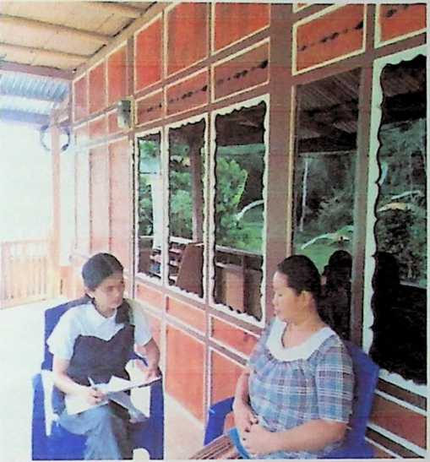
Wawancara bersama ibu Rhut Lisu Padang
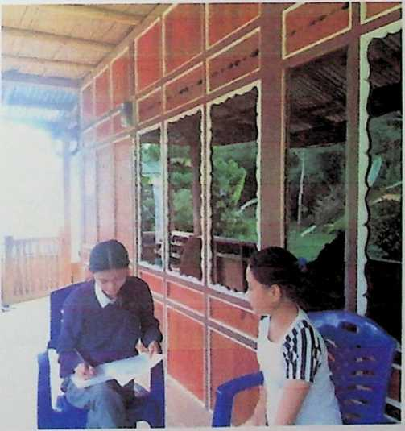
Wawancara bersama Pebi

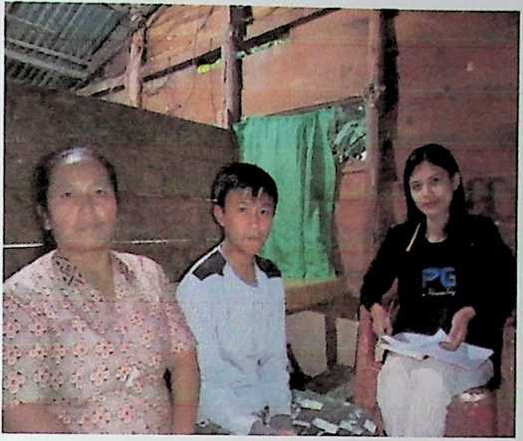
Wawancara bersama ibu Desi Husein dan Deven
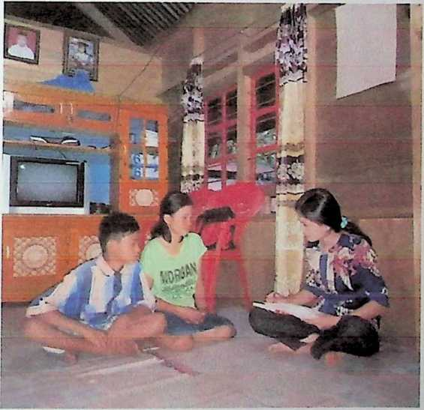
Wawancara Bersama Ibu Rina Lele Lamba’ dan Ardianto

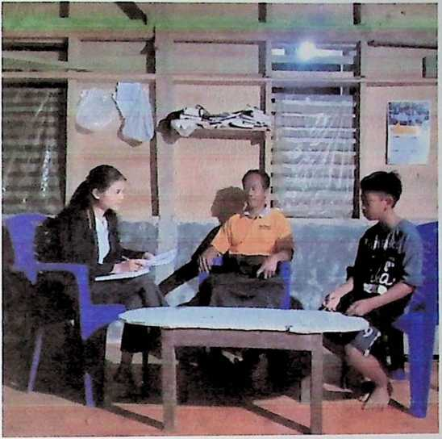
Wawancara bersama Bapak Lomba Lisa dan Yosua Pongsarean



KEMENTERIAN AGAMA

INSTITUT AGAMA KRISTEN NEGERI (IAKN) TORAJA

FAKULTAS TEOLOGI & SOSIOLOGI KRISTEN
Jl. Poros Makalc-Makassar Km. 12; Tlp/Fax. (0423)24620, 24064 Batukila’
Mcngkcndek Tana Toraja
Email: gtakntorala@yahoo.com
Nomor : 149 l/Ikn.05/PP.00.9/06/2021
SSifat : Biasa
Lampiran : -
FHal : Permohonan Penelitian
09 Juni 2021
Wth. Pimpinan Majelis Gereja Jemaat Tambuttana
Klasis Kesu La’bo’
dii
Tempat
Dengan hormat,
Dalam rangka menyelesaikan studi SI di IAKN Toraja, maka perlu diadakan penelitian
Lapangan. Untuk itu kami mohon kesediaan Bapak/lbu untuk memberikan izin penelitian kepada:
Mlama
MIRM
Jlurusan
PProgram Studi
: Sealticl Sambo
:2020175016
: Teologi Kristen
: Teologi Kristen
yyang akan meneliti tentang : “Peran Orangtua dalam Meningkatkan Ketekunan Beribadah
BRemaja Umur 12-15 Tahun di Gereja Toraja Jemaat Tambuttana Klasis Kesu La’bo’.”.
Demikian, atas perhatian dan kerja sama yang baik, kami ucapkan terima kasih.
n.-- '" a. n. Rektor,

Tembusan:
1... Rektor IAKN Toraja di 'l'ana 'I’oraja
2J. Dekan Fakultas Teologi dan Sosiologi Kristen

MAJELIS GEREJA JEMAAT TAMBUTTANA

KLASIS KESU LA’BO’, WILAYA II RANTEPAO
Alamat: Jalan Poros La 'boTandang
SURAT KETERANGAN

Nomor: 40/SK-MJ.T/VIII/2021
Yang bertanda tangan di bawah ini, Badan Pekerja Majelis Gereja Toraja
Jemaat Tambuttana, Klasis Kesu La’bo’ menerangkan bahwa:

Nama | : Scaltiel Sambo
Jenis Kelamin | : Perempuan
Tempat Tanggal Lahir  Alamat | : Linda, 20 November 1998  : Linda. La’bo’ Kec. Sanggalangi’, Toraja Utara
Bahwa yang tersebut namanya identitasnya diatas benar telah melaksanakan
Penelitian yang berjudul Peran Orangtua dalam Meningkatkan Ketekunan
Beribadah Remaja Umur 12-15 Tahun di Gereja Toraja Jemaat

Tambuttana Klasis Kesu La’bo’.
Demikian surat keterangan ini diberikan kepada yang bersangkutan untuk
dipergunakan sebagaimana mestinya.
Tambuttana, 1 Agustus 2021
Badan Pekerja Majelis (BPM)
Jemaat Tambuttana


